[support.microsoft.com](https://support.microsoft.com/fr-fr/office/ins%C3%A9rer-une-table-des-mati%C3%A8res-882e8564-0edb-435e-84b5-1d8552ccf0c0)

**Insérer une table des matières**

6–8 minutes

**Insérer une table des matières**

Une table des matières dans Word est basée sur les titres de votre document.

**Créer la table des matières**

1. Placez le curseur à l’endroit où vous voulez ajouter la table des matières.
2. Accédez à **Références** > **Table des matières**. et choisissez un style automatique.

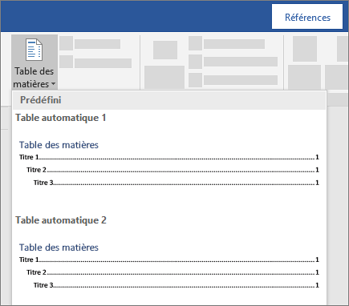

1. Si vous apportez des modifications à votre document qui affectent la table des matières, mettez à jour la table des matières en cliquant avec le bouton droit sur la table des matières, puis en choisissant **Mettre à jour les**de champ.

Pour mettre à jour manuellement votre table des matières, consultez [Mettre à jour une table des matières](https://support.microsoft.com/fr-fr/office/mettre-%C3%A0-jour-une-table-des-mati%C3%A8res-6c727329-d8fd-44fe-83b7-fa7fe3d8ac7a).

**Si vous avez des entrées manquantes**

Les entrées manquantes se produisent souvent parce que les titres ne sont pas mis en forme en tant que titres.

1. Pour chaque titre que vous souhaitez dans la table des matières, sélectionnez le texte du titre.
2. Accédez à **Accueil** > **Styles**, puis choisissez **Titre 1**.

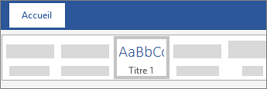

1. Mettez à jour votre table des matières.

Pour mettre à jour manuellement votre table des matières, consultez [Mettre à jour une table des matières](https://support.microsoft.com/fr-fr/office/mettre-%C3%A0-jour-une-table-des-mati%C3%A8res-6c727329-d8fd-44fe-83b7-fa7fe3d8ac7a).

**Créer la table des matières**

Word utilise les titres de votre document pour générer une table des matières automatique qui peut être mise à jour lorsque vous modifiez le texte, l’ordre ou le niveau du titre.

1. Cliquez à l’endroit où vous souhaitez insérer la table des matières, en général vers le début du document.
2. Cliquez sur **Références** > **Table des matières**, puis choisissez un style de **Table des matières automatique** dans la liste.

**Remarque :**Si vous utilisez un style de **Table des matières manuel**, Word n’utilise pas vos titres pour créer une table des matières et ne peut pas effectuer de mise à jour automatique. À la place, Word utilise le texte des espaces réservés pour créer l’apparence d’une table des matières. Vous pouvez ainsi taper manuellement chaque entrée dans la table des matières. Pour mettre à jour votre table des matières manuelle, consultez [Mettre à jour une table des matières](https://support.microsoft.com/fr-fr/office/mettre-%C3%A0-jour-une-table-des-mati%C3%A8res-6c727329-d8fd-44fe-83b7-fa7fe3d8ac7a).

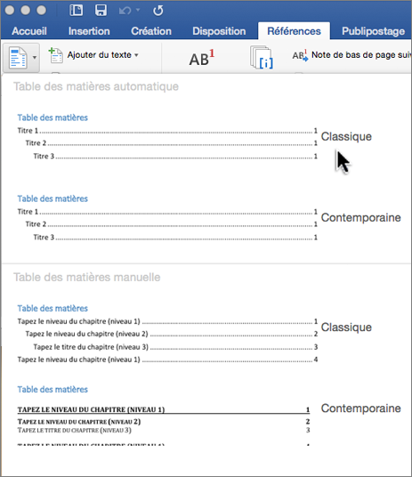

Vous pouvez [mettre en forme ou personnaliser votre table des matières](https://support.microsoft.com/fr-fr/office/mettre-en-forme-ou-personnaliser-une-table-des-mati%C3%A8res-9d85eb9c-0b55-4795-8abb-a49885b3a58d). Par exemple, vous pouvez modifier la police, le nombre de niveaux de titre et l’affichage de pointillés entre les entrées et les numéros de page.

**Si vous avez des entrées manquantes**

Les entrées manquantes se produisent souvent parce que les titres ne sont pas mis en forme en tant que titres.

1. Pour chaque titre que vous souhaitez dans la table des matières, sélectionnez le texte du titre.
2. Accédez à **Accueil** > **Styles**, puis choisissez **Titre 1**.



1. Mettez à jour votre table des matières.

Pour mettre à jour manuellement votre table des matières, consultez [Mettre à jour une table des matières](https://support.microsoft.com/fr-fr/office/mettre-%C3%A0-jour-une-table-des-mati%C3%A8res-6c727329-d8fd-44fe-83b7-fa7fe3d8ac7a).

Word utilise les titres de votre document pour générer une table des matières automatique qui peut être mise à jour lorsque vous modifiez le texte, l’ordre ou le niveau du titre.

1. Cliquez à l’emplacement où vous souhaitez insérer la table des matières, généralement au début du document.
2. Dans le ruban de la barre d’outils, sélectionnez **Références**.
3. Près de l’extrémité gauche, sélectionnez **Insérer une table des matières**. (Ou sélectionnez **Table des matières** > **Insérer une table des matières**.

La table des matières est insérée, affichant les titres et la numérotation des pages dans votre document.

Si vous apportez des modifications à votre document qui affectent la table des matières, vous pouvez la mettre à jour en cliquant avec le bouton droit sur la table et en sélectionnant **Mettre à jour la table des matières**.

**Voir aussi**

[Mettre à jour une table des matières](https://support.microsoft.com/fr-fr/office/mettre-%C3%A0-jour-une-table-des-mati%C3%A8res-6c727329-d8fd-44fe-83b7-fa7fe3d8ac7a)

[support.microsoft.com](https://support.microsoft.com/fr-fr/office/mettre-en-forme-ou-personnaliser-une-table-des-mati%C3%A8res-9d85eb9c-0b55-4795-8abb-a49885b3a58d)

**Mettre en forme ou personnaliser une table des matières**

7–8 minutes

Word pour Microsoft 365 Word pour Microsoft 365 pour Mac Word 2021 Word 2021 pour Mac Word 2019 Word 2019 pour Mac Word 2016 Word 2016 pour Mac Word 2013 Word 2010 Word 2007 Plus...Moins

Une fois que vous avez [créé une table des matières](https://support.microsoft.com/fr-fr/office/ins%C3%A9rer-une-table-des-mati%C3%A8res-882e8564-0edb-435e-84b5-1d8552ccf0c0) dans Word, vous pouvez personnaliser son apparence. La personnalisation de votre table des matières applique vos préférences à votre table existante. Si vous aimez ce que vous voyez, sélectionnez **OK**. Si vous n’êtes pas satisfait de l’apparence, sélectionnez **Annuler** pour que toutes les modifications soient oubliées. Votre table des matières sera conservée.

Pour personnaliser votre table des matières existante :

1. Accédez à **Références** > **Table des matières**.
2. Sélectionnez **Table des matières personnalisée**.
3. Utilisez les paramètres pour afficher, masquer et aligner les numéros de page, ajouter ou modifier les caractères de suite, définir les formats et spécifier le nombre de niveaux de titres à afficher. Pour plus d’informations, voir [Table des matières personnalisée](https://support.microsoft.com/fr-fr/office/table-des-mati%C3%A8res-personnalis%C3%A9e-3bb545cb-2e8d-4d1c-9c37-828ae2634819).
4. Accédez à **Références** > **Table des matières** > **Table des matières personnalisée**.
5. Sélectionnez **Modifier**. Si **Modifier** est grisé, changez **Formats** en **À partir du modèle**.

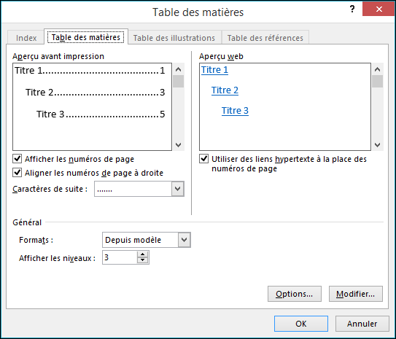

1. Dans la liste **Styles**, cliquez sur le niveau que souhaitez modifier, puis cliquez sur **Modifier**.

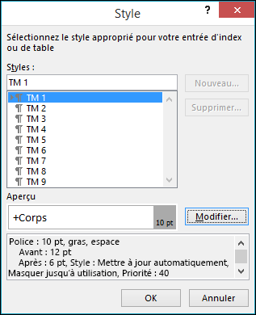

1. Dans le volet **Modifier le style**, apportez les modifications souhaitées.
2. Sélectionnez **OK** pour enregistrer les modifications. Répétez les étapes 3 et 4 pour tous les niveaux que vous souhaitez afficher dans votre table des matières.

Pour personnaliser votre table des matières existante :

1. Accédez à **Références** > **Table des matières**.
2. Sélectionnez **Table des matières personnalisée**.
3. Utilisez les paramètres pour afficher, masquer et aligner les numéros de page, ajouter ou modifier les caractères de suite, définir les formats et spécifier le nombre de niveaux de titres à afficher.
4. Accédez à **Références** > **Table des matières** > **Table des matières personnalisée**.
5. Sélectionnez **Modifier**. Si **Modifier** est grisé, changez **Formats** en **À partir du modèle**.
6. Dans la liste **Styles**, cliquez sur le niveau que vous souhaitez modifier, puis cliquez sur **Modifier**.
7. Dans le volet **Modifier le style**, apportez les modifications souhaitées.
8. Sélectionnez **OK** pour enregistrer les modifications. Répétez les étapes 3 et 4 pour tous les niveaux que vous souhaitez afficher dans votre table des matières.

Pour personnaliser votre table des matières existante ou en créer une :

1. Accédez à **Références**>**Table des matières**>**Insérer une table des matières**.
2. Si vous disposez déjà d’une table des matières, les personnalisations sont appliquées. Si ce n’est pas le cas, une nouvelle table personnalisée est insérée.
3. Utilisez les paramètres pour afficher, masquer et aligner les numéros de page, ajouter ou modifier les caractères de suite, définir les formats et spécifier le nombre de niveaux de titres à afficher. Pour plus d’informations, voir [Table des matières personnalisée](https://support.microsoft.com/fr-fr/office/table-des-mati%C3%A8res-personnalis%C3%A9e-3bb545cb-2e8d-4d1c-9c37-828ae2634819).
4. Accédez à **Références** > **Table des matières** > **Insérer une table des matières**.
5. Sélectionnez **Modifier**. Si **Modifier** est grisé, changez **Formats** en **À partir du modèle**.
6. Dans la liste **Styles**, cliquez sur le niveau que vous souhaitez modifier, puis cliquez sur **Modifier**.
7. Dans le volet **Modifier le style**, apportez les modifications souhaitées.
8. Sélectionnez **OK** pour enregistrer les modifications. Répétez les étapes 3 et 4 pour tous les niveaux que vous souhaitez afficher dans votre table des matières.

[support.microsoft.com](https://support.microsoft.com/fr-fr/office/table-des-mati%C3%A8res-personnalis%C3%A9e-3bb545cb-2e8d-4d1c-9c37-828ae2634819)

**Table des matières personnalisée - Support Microsoft**

3–4 minutes

Word pour Microsoft 365 Word 2021 Word 2019 Word 2016 Word 2013 Word 2010 Word 2007 Plus...Moins

* **L’aperçu** avant impression affiche un exemple de l’apparence de votre table des matières dans un document avec les paramètres que vous avez choisis.
* **L’aperçu** web montre l’apparence de votre table des matières sur le web. Par défaut, les titres utilisent des liens hypertexte plutôt que des nombres. Lorsque vous cliquez sur une entrée de la table des matières, vous êtes diriger vers ce titre. Si vous videz la zone Utiliser des liens hypertexte au lieu des numéros de **page,** vous verrez les numéros standard avec des en-tête de tabulation.
* **Afficher les numéros de page** bascule les numéros de page et les numéros de tabulation sur ou non.
* **L’alignement à droite** des numéros de page place vos numéros de page dans la marge droite de la page. Videz la case pour placer les numéros de page à côté des titres.
* **Les points de** conduite des tabulations vous donnent un bas pour sélectionner différents styles de points de conduite, tels que des points (par défaut), des tirets ou un trait plein. Sélectionnez **(aucun) pour** désactiver les tabulations.
* **Formats** vous permet de présélectionner différents styles de table des matières.
* **Ce niveau** ajuste le nombre de niveaux de titre (à condition que votre document possède plusieurs niveaux) que vous voyez dans la table des matières.
* **Les options** vous permet de choisir les styles à utiliser pour créer votre table des matières, par exemple, plusieurs titres, en-têtes, pieds de site, texte de commentaire, etc.

**Remarque :**Les choix de titre sont reflétés en arrière-plan avec le paramètre de niveau Afficher. Par exemple, si vous définissez 3 niveaux à afficher, les titres 1, 2 et 3 seront cochés sous Styles disponibles :

* **Modifier** définit le retrait et le style utilisés sur les entrées de la table des matières. Utilisez **Modifier dans** la boîte de dialogue **Style** pour apporter des modifications plus fine.
* **OK** enregistre vos modifications et retourne au document.
* **Annulez** vos modifications et retourne au document.

**Besoin d’aide ?**